Prénom | Domaine :Découvrir le monde. Se repérer dans l’espace.  Topologie : derrière
Date :

 | J’ai travaillé :  seul(e) avec de l’aide | Objectif opérationnel :  DM26 a Situer des objets ou des personnes :  - les uns par rapport aux autres,
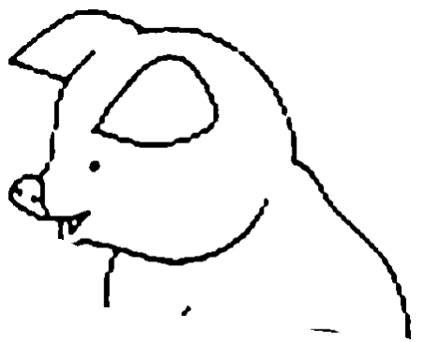
Consigne: Colorie le cochon qui est derrière la table.

